Ласточка
Ласточка-касаточка покою не знала, день-деньской летала, соломку таскала, глинкой лепила, гнёздышко вила.
Свила себе гнёздышко: яички носила.
Нанесла яичек: с яичек не сходит, деток поджидает.
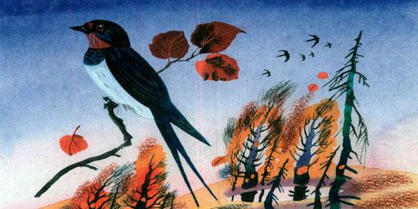
Высидела детушек: детки пищат, кушать хотят.
Ласточка-касаточка день-деньской летает, покою не знает: ловит мошек, кормит крошек.
Придёт пора неминучая, детки оперятся, все врозь разлетятся, за синие моря, за тёмные леса, за высокие горы.
Ласточка-касаточка не знает покою: день-деньской всё рыщет — милых деток ищет.

